KẾ HOẠCH BÀI DẠY TUẦN 35
Ngày soạn: 17/05/2024
Ngày giảng: Thứ hai ngày 20 tháng 5 năm 2024
TOÁN
Tiết 171: Ôn tập về một số yếu tố thống kê và xác suất (Tiết 1)

I. YÊU CẦU CẦN ĐẠT:
- Củng cố kĩ năng kiểm đếm số lượng và ghi lại kết quả, đọc và nhận xét thông tin trên biểu đồ cột, kiểm đếm được số lần lặp lại của một khả năng xảy ra (nhiều lần) trong một số trò chơi ngẫu nhiên đơn giản.
- HS tích cưc thảo luận nhóm. Tự tin chia sẻ với bạn và cô giáo.
- Giữ trật tự, biết lắng nghe, học tập nghiêm túc.
II. ĐỒ DÙNG DẠY HỌC
- GV: Máy tính, ti vi, BGĐT https://hoc10.vn/
- HS: SGK, VBT.

III. HOẠT ĐỘNG DẠY HỌC
Hoạt động của GV | Hoạt động của HS
1. HĐ mở đầu (5p)  *Khởi động: Trò chơi “Nhiệm vụ bí mật”  - GV nêu luật chơi và cách chơi  - GV nhận xét HS chơi  *Kết nối: GV dẫn dắt vào bài học  2. HĐ luyện tập, thực hành (25p)  Bài 1: (Thảo luận nhóm bàn )  - GV gọi HS đọc yêu cầu bài  - GV tổ chức cho HS thảo luận theo nhóm bàn trong 3 phút  - GV gọi các nhóm trình bày, chia sẻ  - GV nhận xét  Bài 2 ( HĐ cá nhân)  - GV gọi HS đọc yêu cầu bài  - Bài tập yêu cầu làm gì?  - GV yêu cầu HS làm cá nhân vào VBT  - GV gọi HS chia sẻ  - GV tổ chức cho HS thảo luận nhóm bàn trong 2 phút trả lời câu hỏi: Em có nhân xét gì về bảng thống kê trên?  -GV nhận xét  3. HĐ vận dụng (5p)  - ? Qua tiết học em biết được điều gì?  - GV nhận xét giờ học  - Dặn dò HS | - HS nghe luật chơi và tham gia chơi đúng luật, vui vẻ.  - HS kể lại một trò chơi trong đó có sử dụng các thuật ngữ “chắc chắn xảy ra”, “có thể xảy ra”, “không thể xảy ra” để mô tả các khả năng xảy ra của một hoạt động trong trò chơi đó.  - HS nghe  - HS đọc yêu cầu bài  * HS thực hiện theo nhóm bàn.  a) HS quan sát số lượng cây ăn quả nhà ông Nguyên mà bạn Nguyên đã ghi lại sau đó hoàn thành vào bảng.  b) Dựa vào bảng thống kê số liệu hoàn thành vào biểu đồ.  c) Quan sát bảng thống kê và biểu đồ cột, nhận xét về số lượng từng loại cây trong vườn.  - Các nhóm báo cáo kết quả thảo luận.  - HS đọc yêu cầu  - HS trả lời  - HS làm bài tập  Huy chương Vàng Bạc Đồng  Việt Nam 205 125 116  Thái Lan 92 103 136  - HS chia sẻ  - HS trả lời  - HS nghe  - HS trả lời  - HS nghe
IV. ĐIỀU CHỈNH SAU BÀI DẠY:
.................................................................................................................................
.................................................................................................................................
.................................................................................................................................
TIẾNG VIỆT
ÔN TẬP CUỐI HỌC KỲ II (TIẾT 1 + 2)
I. YÊU CẦU CẦN ĐẠT.
- Học sinh đọc đúng các từ, câu, đọc to rõ ràng câu chuyện, bài thơ, bài văn đã học ( từ tuần 28 đến tuần 34), tốc độ đọc khoảng 80-90 tiếng trong 1 phút. Biết đọc diễn cảm lời của nhân vật trong bài học; biết nghỉ hơi ở chỗ có dấu câu họặc chỗ ngắt nhịp thơ. Biết đọc theo ngữ điệu phù hợp với vai được phân trong những đoạn đối thoại có hai hoặc ba nhân vật. Thuộc được 1 số đoạn thơ đã học. Xác định được chủ ngữ, vị ngữ, trạng ngữ trong đoạn văn. Biết sử dụng dấu gạch ngang, dấu gạch nối. Nhận biết đặc điểm và hiểu tác dụng của biện pháp nhân hóa. Nhận biết được câu chủ đề của đoạn văn, cấu trúc của văn bản. Viết được đoạn văn nêu tình cảm, cảm xúc của bản thân về một nhân vật trong văn học hoặc một người gần gũi thân thiết. Viết được bài văn miêu tả con vật, miêu tả cây cối. Phát triển năng lực ngôn ngữ
- Tích cực tập đọc, cố gắng luyện đọc đúng, luyện đọc diễn cảm tốt. Nâng cao kĩ năng tìm hiểu ý nghĩa nội dung bài đọc và vận dụng vào thực tiễn. Phát triển năng lực giao tiếp trong trả lời các câu hỏi và hoạt động nhóm.
- Thông qua bài thơ, biết yêu quý bạn bè, biết hòa quyện, thống nhất trong tập thể.Có ý thức tự giác tập đọc, trả lời các câu hỏi. Biết giữ trật tự, lắng nghe và học tập nghiêm túc.
II. ĐỒ DÙNG DẠY HỌC.
1. Thiết bị: Máy tính, tivi
2. Đồ dùng:
- GV: BGĐT
- HS: SGK, VBT
III. HOẠT ĐỘNG DẠY HỌC.
Hoạt động của giáo viên | Hoạt động của học sinh
1. Hoạt động mở đầu:5’
Khởi động:  - Cho HS thi kể tên các bài tập đọc đã học từ tuần 28 đến tuần 34.  - GV dẫn dắt, giới thiệu bài. | - HS thi đua nhau kể.
2. Hoạt động khám phá:30’
2.1. Hoạt động 1: Đọc đúng.  - Gọi HS đọc yêu cầu bài 1  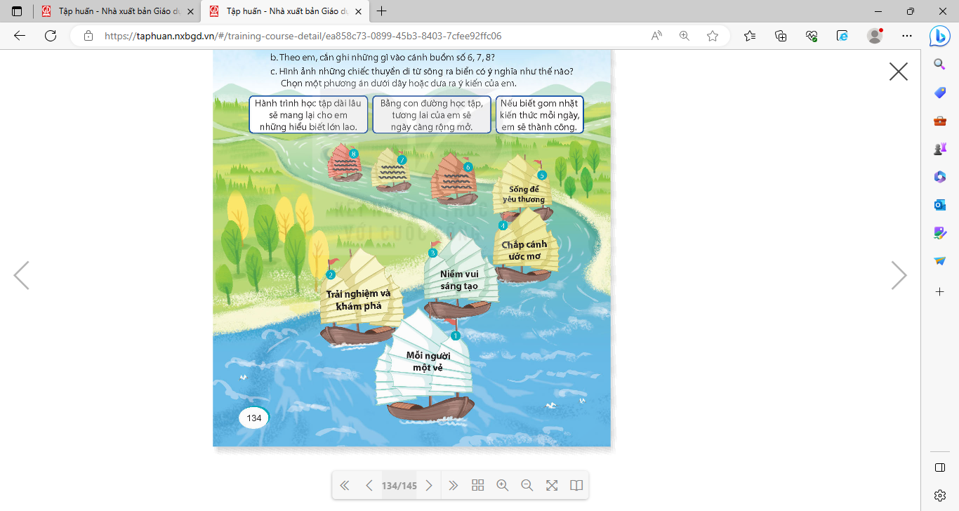  - GGV yêu cầu HS quan sát tranh và TLCH  - HS làm việc theo nhóm 4  a. Dòng chữ trên mỗi cánh buồm cho biết điều gì?  b. Theo em, cần ghi những gì vào cánh buồm số 6, 7, 8?  c. Hình ảnh những chiếc thuyền đi từ sông ra biển có ý nghĩa như thế nào? Chọn một phương án dưới đây hoặc đưa ra ý kiến của em.  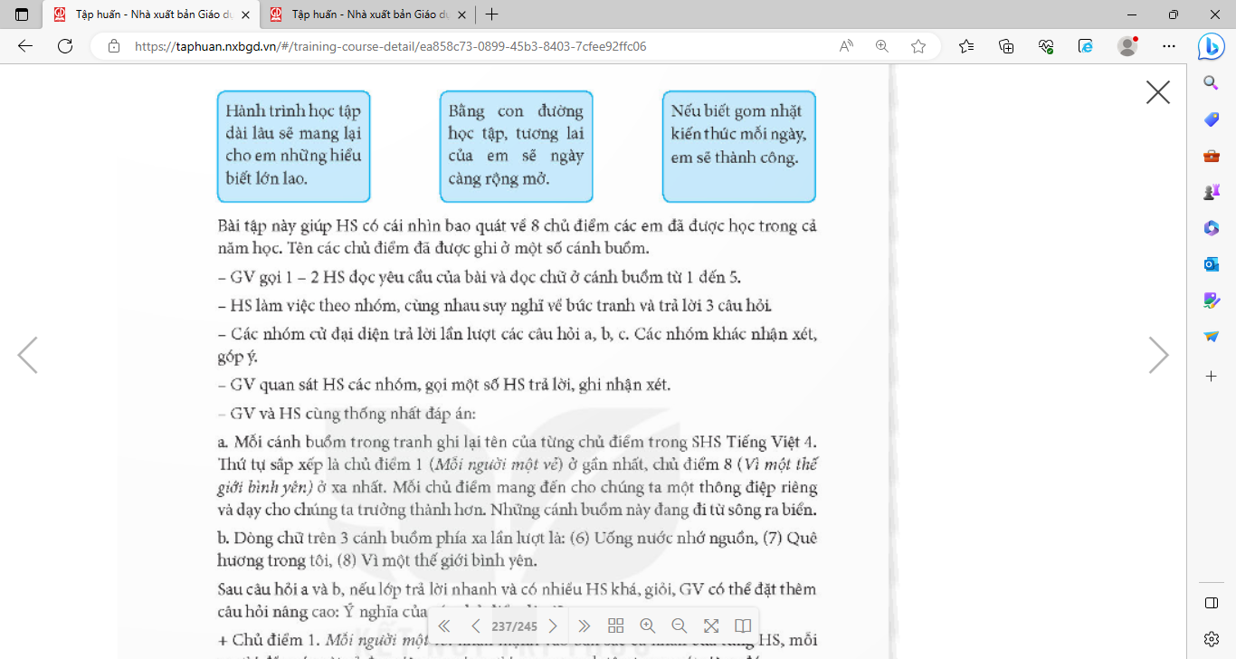  - Gọi HS chia sẻ kết quả trước lớp.  - HS nhận xét, bổ sung.  - GV NX, tuyên dương HS. |  | - 1HS đọc yêu cầu bài  - HS quan sát tranh  - HS thảo luận nhóm cùng nhau.  + Dòng chữ trên mỗi cánh buồm ghi lại từng chủ điểm trong SGK TV…..  + Dòng chữ cần ghi trên cánh buồm số 6 là Uống nước nhớ nguồn, cánh buồm số 7 là Quê hương trong tôi, cánh buồm số 8 là Vì một thế giới bình yên.  + HS nêu ý kiến của mình.  - HS nhóm chia sẻ kết quả trước lớp.  - HS nhận xét, bổ sung.  - lắng nghe, rút kinh nghiệm.
2.2 Hoạt động 2: Tìm nội dung tương ứng với tên bài đọc  - Gọi HS đọc yêu cầu bài tập  ? Bài yêu cầu gì?  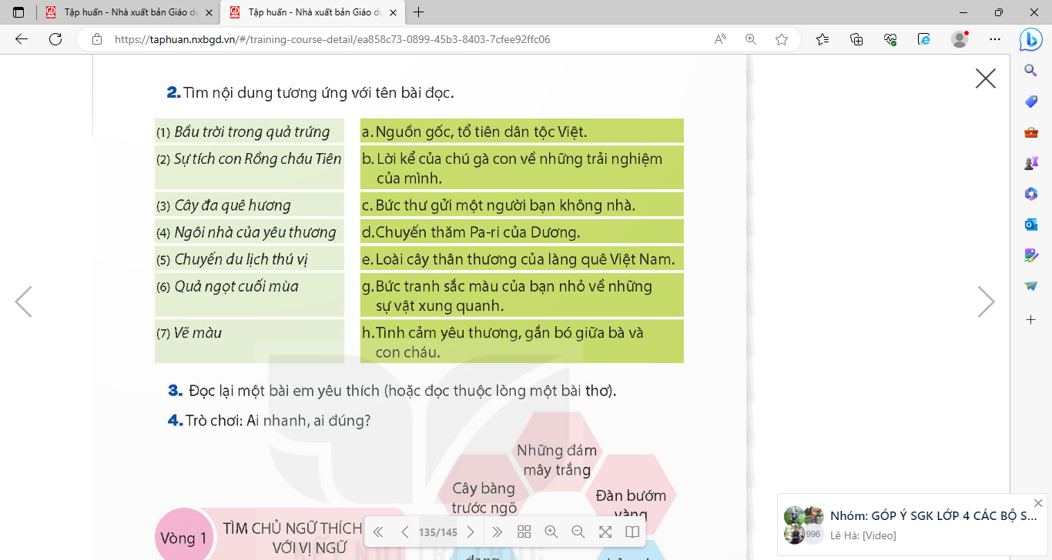  - GV cho HS làm việc nhóm 4  - GV yêu cầu nhóm chia sẻ kết quả thảo luận  - GV yêu cầu HS nhận xét, bổ sung bài bạn.  - GV nhận xét, chốt kiến thức. |  | - 1-2 HS đọc bài  - HS trả lời  - HS thảo luận bài theo nhóm  - HS chia sẻ kết quả của nhóm  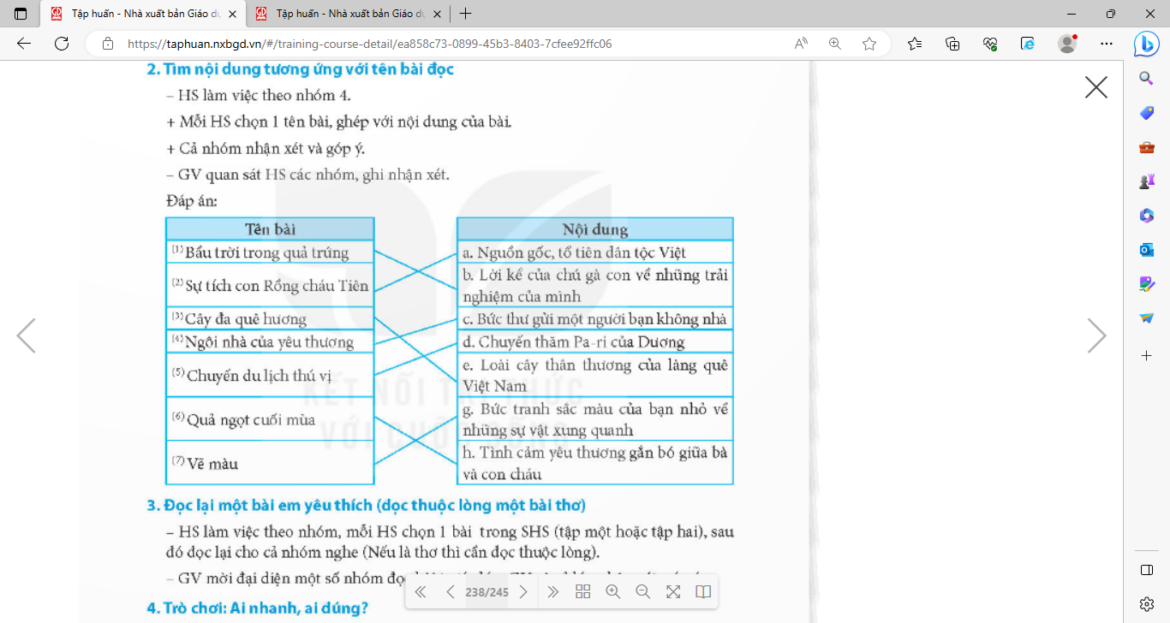  - HS nhận xét và bổ sung bài bạn.  - HS lắng nghe và rút kinh nghiệm
2.3 Hoạt động 3: Đọc lại một bài em yêu thích (hoặc đọc thuộc lòng một bài thơ)  - GV cho HS đọc yêu cầu bài.  ? Bài yêu cầu gì?  - GV cho HS thảo luận nhóm đôi  - GV gọi cá nhân đọc bài của mình  - GV yêu cầu HS nhận xét bạn đọc  - GV nhận xét, bổ sung |  | - HS đọc yêu cầu bài.  - HS trả lời  - HS thảo luận và tìm bài đọc của mình.  - HS đọc bài mà mình đã lựa chọn  - HS nhận xét cách đọc của bạn.  - HS lắng nghe, rút kinh nghiệm.
3. Luyện tập:30’
3.1. Trò chơi: Ai nhanh, ai đúng?.  - GV giới thiệu luật chơi: Lớp có 6 nhóm tham gia, mỗi nhóm có 4 người. Có 3 vòng chơi. Sẽ có đấu qua các vòng để tìm ra 1 đội trao giải nhất.  - GV có thể làm sẵn 6 thẻ giấy, ghi các từ ngữ.  - GV cho HS chơi trò chơi  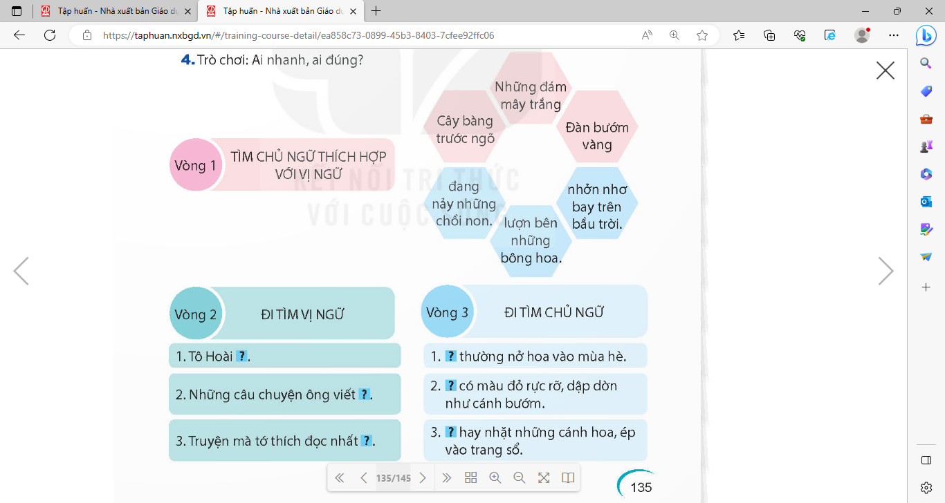  - GV biểu dương và nêu tên đội nhất.  - GV chốt lại bài học. |  | - HS lắng nghe  - HS chơi trò chơi  Vòng 1: Cây bàng trước ngõ đnag nẩy những chồi non; Những đám mây trắng nhởn nhơ bay trên bầu trời; Đàn bướm vàng lượn bên những bông hoa.  Vòng 2:  1. Tô Hoài là nhà văn chuyên viết cho thiếu nhi.  2. Những câu chuyện ông viết thường là về thế giới loài vật ngộ nghĩnh.  3.Truyện mà tớ thích đọc nhất là truyện….  Vòng 3:  1. Cây phượng thường nở hoa vào mùa hè.  2. Những cánh phượng có màu đỏ rực rỡ, rập rờn như cánh bướm.  3. Học trò chúng em thường nhặt những cánh hoa, ép vào trang sổ.  - HS tuyên dương đội nhất.  - HS lắng nghe
3.2. Giải ô chữ: Tiếng Việt lí thú.  - Gọi HS đọc yêu cầu  - Bài yêu cầu gì?  - GV hướng dẫn HS giải ô chữ  - GV yêu cầu HS làm theo nhóm đôi  - GV gọi HS chia sẻ kết quả.  - GV nêu câu hỏi HS trả lời  - HS nhận xét, bổ sung bài nhóm bạn  - GV nhận xét, chốt đáp án đúng |  | - HS đọc bài  - HS trả lời  - HS lắng nghe  - HS chia sẻ kết quả của mình  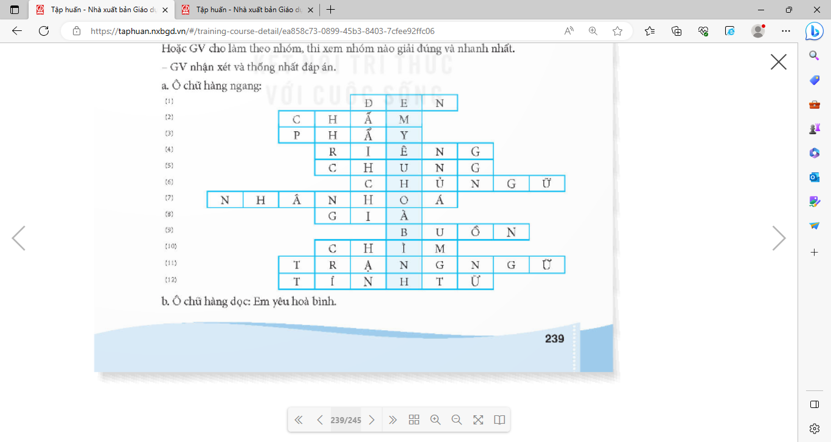  - HS nhận xét, bổ sung  - HS lắng nghe
4. Vận dụng trải nghiệm:5’
- GV đưa một số câu thiếu phần chủ ngữ và vị ngữ, yêu cầu HS hoàn thiện câu.  a. Hải Thượng Lãn Ông là …..  b. …… có bộ lông rất đẹp.  c. Chú chó mực là ……..  d. ……… là người em thương nhất  - Nhận xét, tuyên dương.  - GV nhận xét tiết dạy.  - Dặn dò bài về nhà. | - HS tham gia để vận dụng kiến thức đã học vào thực tiễn.  - HS nêu câu hoàn thiện.
IV. ĐIỀU CHỈNH SAU BÀI DẠY:
.................................................................................................................................
.................................................................................................................................
ĐẠO ĐỨC
ÔN TẬP CUỐI HỌC KÌ II
Thực hành kĩ năng cuối năm
I. YÊU CẦU CẦN ĐẠT:
- Củng cố lại những kiến thức đã học về các nội dung: Qúy trọng đồng tiền, Quyền và bổn phận của trẻ em.
- Có kĩ năng lựa chọn và thực hiện các hành vi ứng xử phù hợp chuẩn mực trong các tình huống đơn giản trong tực tế cuộc sống.
- Có tinh thần chăm chỉ rèn luyện để nắm vững nội dung yêu cầu cần đạt của bài học. Có ý thức trách nhiệm với lớp, tôn trọng tập thể.
II. ĐỒ DÙNG DẠY HỌC
- Kế hoạch bài dạy, bài giảng Power point.
- SGK và các thiết bị, học liệu phục vụ cho tiết dạy.

III. HOẠT ĐỘNG DẠY HỌC
Hoạt động của giáo viên | Hoạt động của học sinh
1. HĐ khởi động:5p
- GV tổ chức múa hát bài “Trái đất này là của chúng mình?” để khởi động bài học.  + GV Cùng trao đổi với HS về nội dung bài hát  - GV nhận xét, tuyên dương và dẫn dắt vào bài mới. |  | - Một số HS lên trước lớp thực hiện. Cả lớp cùng múa hát theo nhịp đều bài hát.  - HS chia sẻ về những người bạn thân thiết  - HS lắng nghe.
2. HĐ luyện tập, thực hành . 25p
* Hoạt động 1: Chơi trò chơi Lì xì đầu năm.  - Tổ chức cho HS tham gia chơi Lì xì đầu năm  + GV phổ biến luật chơi, cho chơi thử.  + GV chiếu trên màn hình những câu hỏi củng cố nội dung các bài đã học, các tình huống đạo đức có liên quan, yêu cầu HS đọc câu hỏi và trả lời em đồng tình hay không đồng tình với việc làm nào dưới đây? Vì sao?  a. Thấy một chiếc bút màu sắp gãy, Hoa liền mạnh tay làm hỏng để mẹ mua cho hộp bút màu mới.  b. Nam không chú ý đến tờ 1 000 đồng vì cho rằng nó không có giá trị.  c. Thấy chiếc cặp đẹp, Ngọc nằng nặc đòi mẹ mua cho bằng được, mặc dù chiếc cặp ở nhà vẫn còn dùng tốt.  d. Hùng cân nhắc rất kĩ việc sử dụng tiền tiết kiệm để mua đồ chơi.  e. Biết hoàn cảnh gia đình khó khăn, Lan nói với mẹ: “Mặc lại quần áo cũ vẫn được mẹ ạ”.  g. Hoa xếp ngay ngắn những tờ tiền mẹ cho và trân trọng nó vì đây là công sức lao động vất vả của mẹ.  *Giáo viên nhận xét, kết luận, tuyên dương học sinh trả lời đúng và giải thích đúng. |  | - Hs lắng nghe gv phổ biến luật chơi.  - HS tham gia trò chơi.  - HS trả lời câu hỏi theo hiểu biết của mình  a. Không đồng ý. Vì chưa hỏng mà Hoa đã cố tình làm hỏng để mẹ mua bút mới. Đồ dùng vẫn dùng được phải nên tiết kiệm bảo vệ chúng.  b. Không đồng ý. Vì mỗi tờ tiền có giá trị khác nhau. Giá trị bao nhiêu thì cũng phải bảo vệ giữ gìn,..  c. Không đồng ý. Vì cặp ở nhà vẫn dùng tốt chưa cần thiết để mua cặp mới.  d. Đồng ý. Vì tiền cần dùng với mục đích chính đáng, không được dùng tiền bừa bãi không có mục đích.  e.Đồng ý. Bạn Lan biết thương bố mẹ, quý trọng đồ vật của mình.  g.Đồng ý. Vì bạn Hoa biết quý trọng những đồng tiền.  - HS lắng nghe, rút kinh nghiệm.
* Hoạt động 2: Em là phóng viên nhí  - Gv tổ chức cho một học sinh đóng vai phóng viên và phỏng vấn các bạn khác trong lớp về kiến thức quyền và bổn phận trẻ em.  1. ? Trẻ em có những quyền gì?  2. ? Trẻ em có những bổn phận gì?  3. ? Theo bạn, những em nhỏ bị bỏ rơi ngay từ khi mới chào đời đã bị tước đi những quyền gì của trẻ em?  - GV nhận xét, tuyên dương, khen ngợi các em hs có câu trả lời phỏng vấn tốt. |  | - HS tham gia trả lời phỏng vấn.
3. HĐ vận dụng. 5p
- Yêu cầu HS hát, đọc thơ hoặc kể chuyện về nội dung quý trọng đồng tiền, hoặc thông điệp về quyền và bổn phận của trẻ em.  *Giáo viên nhận xét, tuyên dương những HS xuất sắc nhất.  - GV nhận xét tiết học.  - Dặn dò về nhà. | - HS thực hiện theo yêu cầu, trình bày trước lớp.  - Lớp nhận xét, bổ sung.  - HS lắng nghe.
IV. ĐIỀU CHỈNH SAU BÀI DẠY:
..............................................................................................................................
..............................................................................................................................
..............................................................................................................................
---------------------------------------------------
Ngày soạn: 17/05/2024
Ngày giảng: Thứ ba ngày 21 tháng 5 năm 2024

TOÁN
KIÊM TRA CUỐI HỌC KÌ II
------------------------------------------------------------------------
LỊCH SỬ VÀ ĐỊA LÍ
KIỂM TRA CUỐI HỌC KÌ II
------------------------------------------------------------------------
TIN HỌC
KIỂM TRA CUỐI HỌC KÌ II
----------------------------------------------------------------------
TOÁN
Tiết 173: Ôn tập về một số yếu tố thống kê và xác suất
(Tiết 2)

I. YÊU CẦU CẦN ĐẠT:
- Củng cố kĩ năng kiểm đếm số lượng và ghi lại kết quả, đọc và nhận xét thông tin trên biểu đồ cột, kiểm đếm được số lần lặp lại của một khả năng xảy ra (nhiều lần) trong một số trò chơi ngẫu nhiên đơn giản.
- HS tích cưc thảo luận nhóm. Tự tin chia sẻ với bạn và cô giáo.
- Giữ trật tự, biết lắng nghe, học tập nghiêm túc.
II. ĐỒ DÙNG DẠY HỌC
- GV: Máy tính, ti vi, BGĐT https://hoc10.vn/
- HS: SGK, VBT.

III. HOẠT ĐỘNG DẠY HỌC
Hoạt động của giáo viên | Hoạt động của học sinh
1. Hoạt động mở đầu (5p)
*Khởi động:  - GV tổ chức cho HS khởi động bằng bài hát A ra sam sam  - GV Nhận xét, tuyên dương.  *Kết nối: GV dẫn dắt vào bài mới | - HS tham gia vận động theo bài hát  - HS lắng nghe.
2. Hoạt động luyện tập (25p)
Bài 3: ( nhóm bàn)  - GV mời 1 HS đọc yêu cầu bài 3.  - ? Bài toán yêu cầu làm gì?  - Gv tổ chức cho HS thảo luận nhóm bàn để hoàn thành bài 3  - GV gọi HS chia sẻ  - GV nhận xét  ? Để làm tốt bài 3 chúng ta vận dụng kiến thức nào?  - GV nhận xét  Bài 4 ( cá nhân)  - GV mời 1 HS đọc yêu cầu bài 4.  - ? Bài toán yêu cầu làm gì?  - Gv yêu cầu HS làm bài cá nhân  - GV gọi HS chia sẻ  - GV nhận xét  Bài 5  - GV mời 1 HS đọc yêu cầu bài 5.  - Gv cho HS thảo luận nhóm bàn trong 3 phút  - GV gọi HS chia sẻ phần a  - GV tổ chức cho HS chơi trò chơi ở phần b và chia sẻ kết quả  ? Qua bài tập này củng cố cho chúng ta kiến thức gì?  - GV nhận xét | - 1 HS đọc yêu cầu bài 3.  - HS thảo luận nhóm trong 2 phút  a) Có tất cả 1250 lượt khách  b) Tháng 2  c) Trung bình mỗi tháng có 250 lượt khách  - HS trả lời  - HS đọc  - HS trả lời  - HS làm: Số lần thắng của Ngân là 6 lần, Số lần thắng của Huy là 4 lần  - HS đọc yêu cầu  - HS thảo luận  - HS chia sẻ  - HS chơi trò chơi và chia sẻ  - HS trả lời
3. Hoạt động vận dụng (5p)
- Qua tiết học em biết được điều gì?  - Nhận xét, tuyên dương  - Dặn HS về trước bài ôn tập chung | - HS trả lời  - Lắng nghe, rút kinh nghiệm.
IV. ĐIỀU CHỈNH SAU BÀI DẠY:
.................................................................................................................................
.................................................................................................................................
.................................................................................................................................

Khoa học
TIẾT 70. ÔN TẬP CUỐI NĂM
I. YÊU CẦU CẦN ĐẠT:
- Tóm tắt được các nội dung chính đã học 2 chủ đề: Năng lượng, động vật và thực vật, nấm, con người và sức khỏe, sinh vật và môi trường. Vận dụng các kiến thức đã học để giải thích cũng như xử lí một số tình huống đơn giản trong cuộc sống hằng ngày. Biết tự chủ thực hiện trải nghiệm để kiểm chứng tính thực tiễn của nội dung bài học.
- Thực hiện tốt và có sáng tạo trong thực hiện các hoạt động của bài học để năm chắc kiến thức.Biết trao đổi, góp ý cùng bạn trong hoạt động nhóm và thí nghiệm.
- Xây dựng tốt mối quan hệ thân thiện với bạn trong học tập và trải nghiệm. Có tinh thần chăm chỉ rèn luyện để năm vững nội dung yêu cầu cần đạt của bài học. Có ý thức trách nhiệm với lớp, tôn trọng tập thể.
II. ĐỒ DÙNG DẠY HỌC
- Kế hoạch bài dạy, bài giảng Power point.
- SGK và các thiết bị, học liệu phục vụ cho tiết dạy.

III. HOẠT ĐỘNG DẠY HỌC
Hoạt động của GV | Hoạt động của HS
1. Hoạt động mở đầu: 5p
Khởi động:  - GV cho HS xem video “Động vật ăn gì để sống? để khởi động trước khi vào bài học.  https://youtu.be/KsSG1bQabps  - GV đặt câu hỏi  + Thức ăn của các loài động vật như thế nào? Nêu ví dụ?  + Loài động vật nào ăn sâu bọ?  + Vì sao gấu trúc là loài sinh vật cần được bảo tồn?  - GV nhận xét, tuyên dương và dẫn dắt vào bài mới. |  | - HS xem video.  + Thức ăn của các loài động vật khác nhau. VD: con hươu cao cổ ăn lá cây, con báo ăn các loài động vật nhỏ hơn nó.  + Các loài chim thường ăn sâu bọ.  + Gấu trúc là loại động vật cần bảo tồn vì chúng đang bị tuyệt chủng do săn bắn trái phép,....  - HS lắng nghe
2. Hoạt động luyện tập, thực hành: 25’
Hoạt động 1: Ôn tập về chủ đề Năng lượng.  - GV yêu cầu:  + Thảo luận nhóm 4 hoàn thành hoàn thành phiếu bài tập với các câu hỏi  - GV mời đại diện các nhóm chia sẻ:  -Âm thanh mang lại cho con người những lợi ích gì?  - Nêu những điều em biết về âm thanh?  - Nêu một số cách làm vật nóng lên, hoặc lạnh đi trong cuộc sống hàng ngày?  - GV yêu cầu các nhóm nhận xét, bổ sung.  - GV nhận xét, tuyên dương, chốt lại nội dung đã học về chủ đề: Năng lượng. |  | - HS thảo luận nhóm 4 hoàn thành phiếu về nội dung đã học của chủ đề 2.  - Đại diện các nhóm chia sẻ ý kiến.  + Âm thanh mang lại rất nhiều lợi ích cho con người: nghe được bài hát, học tập,.....  - Em đã biết được:  + Vật phát ra âm thanh.  + Sự lan truyền âm thanh và âm thanh với cuộc sống.  + Làm vật nóng lên: Phơi thóc vào ngày nắng nóng; Nướng bánh trong lò nướng; Làm vật lạnh đi: Cho thực phẩm vào tủ lạnh.  - Các nhóm khác nhận xét, bổ sung.  - HS lắng nghe
Hoạt động 2: Ôn tập về chủ đề Thực vật và động vật  - GV yêu cầu:  + Thảo luận nhóm 4 hoàn thành hoàn thành phiếu bài tập với các câu hỏi  - GV mời đại diện các nhóm chia sẻ:  - Những yếu tố nào cần cho sự sống và phát triển của thực vật?  -Thức ăn của động vật là những nguồn thức ăn từ đâu?  - Nêu một số việc làm cụ thể để chăm sóc cây trồng?  - GV yêu cầu các nhóm nhận xét, bổ sung.  - GV nhận xét, tuyên dương, chốt lại nội dung đã học về chủ đề: Năng lượng. |  | - HS thảo luận nhóm 4 hoàn thành phiếu về nội dung đã học của chủ đề 2.  - Đại diện các nhóm chia sẻ ý kiến.  + Ánh sáng, nước, không khí, chất khoáng, nhiệt độ cần cho sự sống và phát triển của thực vật.  - Thức ăn của động vật là những nguồn thức ăn từ: Thực vật và động vật khác.  + Một số việc làm cụ thể để chăm sóc cây trồng: Tưới đủ nước, bón đủ phân, cung cấp đủ ánh sáng cho cây trồng,....  - Các nhóm khác nhận xét, bổ sung.  - HS lắng nghe
Hoạt động 3: Ôn lại các kiến thức của 3 chủ đề (Thảo luận nhóm 4)  - YC HS xem lại kiến thức trong 3 chủ đề đã học: chủ đề nấm, con người và sức khỏe, sinh vật và môi trường.  - GV chia HS thành 6 nhóm 4, mời đại diện các nhóm lên nhận nhiệm vụ và thảo luận nhóm trả lời câu hỏi.  * Nhóm 1, 4: Thảo luận nội dung về chủ đề Nấm  + Câu 1: Nêu đặc điểm, một số bộ phận của nấm?  + Câu 2: Nấm có vai trò và tác hại gì đối với đời sống con người?  + Câu 3: Nấm mốc gây những tác hại gì đến thực phẩm và sức khỏe của con người?  + Câu 4: Nêu cách bảo quản phù hợp để tránh nấm mốc cho thực phẩm trong cuộc sống hàng ngày.  * Nhóm 2, 5: Thảo luận nội dung về chủ đề Con người và sức khỏe.  + Câu 1: Nêu các nhóm chất dinh dưỡng có trong thức ăn.  + Câu 2: Nêu vai trò của các nhóm chất dinh dưỡng.  + Câu 3: Vì sao cần phải ăn nhiều rau, củ?  + Câu 4: Nêu các biện pháp để phòng tránh các bệnh liên quan đến dinh dưỡng.  + Câu 5: Vì sao cần sử dụng thực phẩm an toàn?  + Câu 6: Nêu nguyên tắc an toàn khi bơi hoặc tập bơi  *Nhóm 3, 6: Thảo luận nội dung về chủ đề Sinh vật và môi trường.  + Câu 1: Hãy viết các chuỗi thức ăn giữa các sinh vật trong khu vườn hoặc hồ nước.  + Câu 2: Nêu vai trò quan trọng của thực vật đối với việc cung cấp thức ăn cho con người và động vật.  + Câu 3: Vì sao thực vật thường là sinh vật đứng đầu chuỗi thức ăn?  + Câu 4: Hãy kể về những việc em hoặc người thân, người dân đã làm để giữ cân bằng chuỗi thức ăn?  - YC HS báo cáo kết quả thảo luận  - Mời các nhóm khác nhận xét.  - GV nhận xét chung, tuyên dương HS. |  |  |  | - HS xem lại kiến thức  - HS chia thành các nhóm 4, đại diện các nhóm lên nhận nhiệm vụ và thực hiện yêu cầu.  + Nấm có hình dạng kích thước và màu sắc khác nhau, nơi sống đa dạng (gỗ mục, rơm rạ, góc tường nhà, trên bánh mì để lâu ngày,...). Một số bộ phận của nấm: mũ nấm, thân nấm, chân nấm.  + Ích lợi của nấm dùng để ăn, dùng để chế biến thực phẩm. Tác hại của nấm gây hỏng thực phẩm và nấm độc gây nguy hiểm cho tính mạng con người.  + Nấm mốc có thể làm thay đổi màu sắc, hình dạng, mùi vị của thực phẩm, tạo ra độc tố có hại cho sức khỏe của con người. Sử dụng các loại thực phẩm bị nhiễm nấm mốc gây tác hại cho gan, thận, gây rối loạn tiêu hóa, có thể gây ung thư, thậm chí có thể dẫn đến tử vong.  + Cách bảo quản phù hợp để tránh nấm mốc cho thực phẩm trong cuộc sống hàng ngày: Thực phẩm có thể bị hỏng do tác động của các nấm mốc. Để bảo quản thực phẩm chúng ta cần sử dụng một số biện pháp như sấy khô, làm lạnh, ...  + Các nhóm chất dinh dưỡng có trong thức ăn: chất bột đường, chất đạm, chất béo, vitamin và chất khoáng.  + Chất bột đường: Cung cấp năng lượng cho các hoạt động sống  + Chất đạm: Giúp cơ thể phát triển và lớn lên.  + Vitamin và chất khoáng: Tăng cường sức đề kháng giúp cơ thể chống lại bệnh tật và giúp tiêu hóa tốt  + Chất béo: Chất béo dự trữ năng lượng, giúp cơ thể hấp thu các Vitamin A, D, E, K.  - Rau củ chứa nhiều vitamin, chất khoáng và chất xơ. Các chất sơ Tuy không có giá trị về dinh dưỡng nhưng giúp cho cơ quan tiêu hóa hoạt động tốt, phòng tránh táo bón.  + Ăn đủ 3 bữa 1 ngày, đa dạng thức ăn thuộc 4 nhóm chất dinh dưỡng. Vận động cơ thể ít nhất 60 phút mỗi ngày, ...  + Sử dụng thực phẩm an toàn để đảm bảo sức khỏe bảo vệ tính mạng và phòng tránh bệnh tật cho bản thân.  - Nguyên tắc khi bơi:  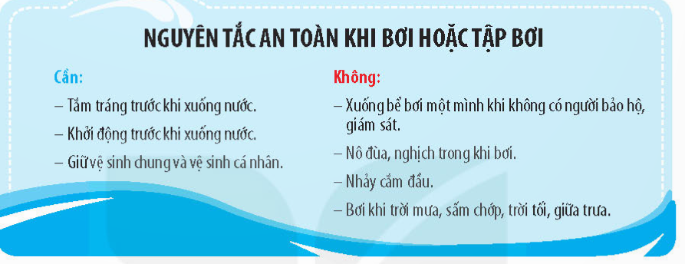  + HS nêu các chuỗi thức ăn  + Thực vật là thức ăn của con người và động vật.  + Thực vật thường là sinh vật đứng đầu chuỗi vì thực vật là nhóm sinh vật có khả năng tự tổng hợp chất dinh dưỡng để để nuôi sống chính nó và các sinh vật khác.  + Dọn dẹp vệ sinh nơi ở, trồng cây xanh, tham gia các hoạt động bảo vệ động vật hoang dã, ...  - Đại diện các nhóm báo cáo kết quả thảo luận  - HS các nhóm khác nhận xét.  - HS lắng nghe
Hoạt động 4: Vẽ tranh (làm việc cá nhân)  - GV tổ chức cho HS vẽ tranh về các chủ đề đã học. Nội dung: Em thích nội dung của chủ đề nào? Hãy vẽ tranh về nội dung của chủ đề đó.  - GV cho HS chia sẻ bài vẽ của mình trước lớp  VD:  - GV nhận xét chung, tuyên dương HS |  |  |  | - HS thực hiện vẽ tranh  - 5-6 HS chia sẻ bài vẽ của mình và thuyết trình tranh.  - HS lắng nghe
3. HĐ vận dụng (3p)

- GV HD HS nội dung ôn tập theo các chủ đề để chuẩn bị kiểm tra cuối năm.  - YC HS thực hiện tốt các nội dung đã học trong các chủ đề.  - Nhận xét, tuyên dương HS  *Củng cố, dặn dò  - Nhận xét sau tiết dạy, dặn dò về nhà. |  |  | - Học sinh lắng nghe yêu cầu.  - HS lắng nghe
IV. ĐIỀU CHỈNH SAU BÀI DẠY: Không có

---------------------------------------------------
Ngày soạn: 17/05/2024
Ngày giảng: Thứ tư ngày 22 tháng 5 năm 2024
TIẾNG VIỆT
KIÊM TRA CUỐI HỌC KÌ II
------------------------------------------------------------------
KHOA HỌC
KIỂM TRA CUỐI HỌC KÌ 2
--------------------------------------------------------------------
TIẾNG VIỆT
ÔN TẬP CUỐI HỌC KỲ II (Tiết 3)

I. YÊU CẦU CẦN ĐẠT.
Luyện chính tả nghe viết. Biết sử dụng dấu gạch ngang, dấu gạch nối, dấu hai chấm, dấu ngoặc đơn, dấu ngoặc kép. Phát triển năng lực ngôn ngữ.
- Tích cực học tập, tiếp thu kiến thức để thực hiện tốt nội dung bài học. Nâng cao kĩ năng tìm hiểu danh từ, vận dụng bài đọc vào thực tiễn. Phát triển năng lực giao tiếp trong trò chơi và hoạt động nhóm.
- Thông qua bài học, biết yêu quý bạn bè và đoàn kết trong học tập. Có ý thức tự giác trong học tập, trò chơi và vận dụng. Biết giữ trật tự, lắng nghe và học tập nghiêm túc.
II. ĐỒ DÙNG DẠY HỌC.
1. Thiết bị: Máy tính, tivi
2. Đồ dùng:
- GV: BGĐT
- HS: SGK, VBT
III. HOẠT ĐỘNG DẠY HỌC.
Hoạt động của giáo viên | Hoạt động của học sinh
1. Hoạt động mở đầu:5’
Khởi động:  - GV tổ chức cho HS nghe 1 bài hát để khởi động bài học.  - GV Nhận xét, tuyên dương.  - GV giới thiệu vào bài mới. | - HS lắng nghe.  - Học sinh thực hiện.
2. Hoạt động khám phá:15’
* Nghe – viết  - Gọi HS đọc đoạn văn  - GV yêu cầu HS đọc thầm lại toàn đoạn văn và TLCH  ?Những chữ nào cần viết hoa?  ? Những chữ dễ viết sai  - GV yêu cầu HS viết nháp  - GV gọi HS nhắc lại tư thế ngồi viết bài  - GV đọc cho HS viết  - GV đọc soát lỗi  - Thu 5-7 vở nhận xét. |  | - 1-2 HS đọc bài  - HS đọc thầm.  - Chữ cần viết hoa là những tên riêng, sau dấu chấm…  - Từ: Phiêu, lưu kí, nghệ thuật.  - HS viết nháp  - HS nhắc lại tư thế ngồi viết  - HS viết  - Soát lỗi chính tả  - Lắng nghe
3. Luyện tập:10’
Bài 2. Tìm công dụng của mỗi dấu câu.  - GV mời HS đọc yêu cầu của bài.  ? Bài yêu cầu gì?  - GV yêu cầu HS quan sát bông hoa có ghi công dụng của các dấu câu.  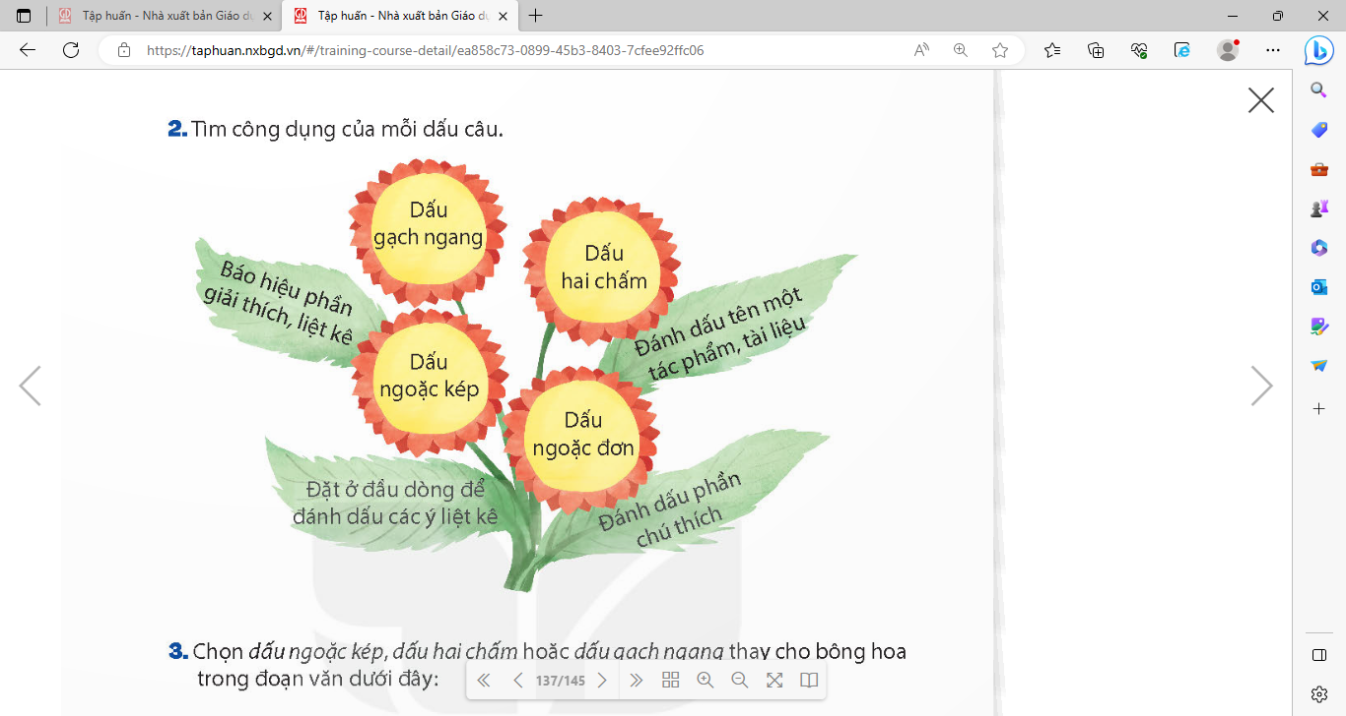  - GV cho HS thảo luận nhóm 4  - GV yêu cầu HS thảo luận nhóm 4 để trả lời các câu hỏi  ? Dấu gạch ngang có tác dụng gì?  ? Dấu hai chấm có tác dụng gì?  ? Dấu ngoặc kép có tác dụng gì?  ? Dấu ngoặc đơn có tác dụng gì?  - GV yêu cầu các nhóm chia sẻ bài  - GV mời các nhóm nhận xét.  - GV nhận xét, tuyên dương |  | - 1 HS đọc yêu cầu bài tập 2.  - HS trả lời  - HS quan sát  - HS thảo luận nhóm  - Dấu gạch ngang đặt ở đầu dòng để đánh dấu các ý liệt kê.  - Dấu hai chấm báo hiệu phần giải thích, liệt kê.  - Dấu ngoặc kép đánh dấu tên một tác phẩm, tài liệu.  - Dấu ngoặc đơn đánh dấu phần chú thích.  - Các nhóm trình bày kết quả thảo luận.  - Các nhóm khác nhận xét, bổ sung.  - HS lắng nghe, rút kinh nghiệm.
Bài tập 3: Chọn dấu ngoặc kép, dấu hai chấm hoặc dấu gạch ngang thay cho bông hoa trong đoạn văn dưới đây.  - GV mời HS đọc yêu cầu của bài.  ? Bài yêu cầu gì?  - GV mời HS làm việc cá nhân  - GV yêu cầu HS nêu kết quả của mình  - GV yêu cầu HS nhận xét bài bạn  - GV nhận xét, tuyên dương chung. |  | - 1 HS đọc yêu cầu bài tập 3.  + HS làm bài vào vở.  - HS trình bày kết quả của mình.  Trong cuốn sách “Những bức thư giải Nhất Việt Nam”, có nhiều bức thư xúc động về những chủ đề khác nhau như:  - Thư gửi cho một người bạn để bạn hiểu về đất nước mình.  - Thư gửi cho một người mà tôi ngưỡng mộ nhất.  - Thư gửi cho một người bạn nhỏ không nhà.  - HS nhận xét bài bạn, bổ sung.  + HS lắng nghe, rút kinh nghiệm.
4. Vận dụng trải nghiệm:5’
- GV tổ chức vận dụng bằng trò chơi “Ai nhanh – Ai đúng”.  + GV yêu cầu HS đặt câu có sử dụng trạng ngữ.  + Chia lớp thành 2 nhóm, của một số đại diện tham gia (nhất là những em còn yếu)  + Yêu cầu các nhóm cùng nhau đặt câu có sử dụng trạng ngữ. Đội nào tìm được nhiều hơn sẽ thắng cuộc.  - Nhận xét, tuyên dương. (có thể trao quà,..)  - GV nhận xét tiết dạy.  - Dặn dò bài về nhà. | - HS tham gia để vận dụng kiến thức đã học vào thực tiễn.  - Các nhóm tham gia trò chơi vận dụng.  - HS lắng nghe, rút kinh nghiệm.

IV. ĐIỀU CHỈNH SAU BÀI DẠY:
.................................................................................................................................
.................................................................................................................................
TOÁN
ÔN TẬP CHUNG ( TIẾT 1)
I. YÊU CẦU CẦN ĐẠT:
- Củng cố kĩ năng đếm, đọc, viết, so sánh, làm tròn được các số tự nhiên; đọc, viết, so sánh, rút gọn phân số, thực hiện các phép tính với số tự nhiên, các phép tính với phân số và vận dụng để giải quyết vấn đề thực tế.
- HS thực hiện được các yêu cầu trong bài học một cách tự giác, tập trung. Biết chia sẻ cách làm với bạn và cô giáo. Biết phối hợp cùng bạn khi tham gia thảo luận nhóm
-HS giữ trật tự, biết lắng nghe, học tập nghiêm túc.
II. ĐỒ DÙNG DẠY HỌC
- GV: Máy tính, ti vi, BGĐT https://hoc10.vn/
- HS: SGK, VBT.

III. HOẠT ĐỘNG DẠY HỌC
Hoạt động của giáo viên | Hoạt động của học sinh
1. Hoạt động mở đầu (5p)
* Khởi động  - GV tổ chức cho HS vận động theo nền nhạc  - GV Nhận xét  *Kết nối: GV dẫn dắt vào bài mới | - HS tham gia  - HS lắng nghe.
2. HĐ luyện tâp: (25p)
Bài 1: ( cả lớp)  - Gv gọi HS đọc yêu cầu bài  - GV tổ chức cho HS hoạt động cả lớp  - GV chiếu từng câu hỏi lên và yêu cầu HS chọn đáp án đúng và giải thích ( nếu có)  - GV nhận xét HS  Bài 2: ( Cá nhân)  - Gv gọi HS đọc yêu cầu bài  - GV yêu cầu HS làm bài cá nhân vào VBT, 4 HS lên bảng làm bài  - GV yêu cầu HS nhận xét  ? Để làm tốt bài tập 2 chúng ta vận dụng kiến thức nào?  Bài 3.  - - Gv gọi HS đọc yêu cầu bài  - Bài toán cho biết gì? Bài toán hỏi gì?  - GV yêu cầu HS làm bài cá nhân vào VBT  - GV gọi HS chia sẻ  - GV nhận xét  3. HĐ vận dụng (5p)  - Qua tiết học hôm nay, em biết được điều gì?  - Nhận xét giờ học  - Dặn HS về xem trước tiết 2 bài ôn tập chung | - HS đọc  - HS quan sát và chọn đáp án đúng  a : A  b : B  c : B  d : C  e : D  g : B  h: B  i : A  k: A  l : D  M : C  - HS nghe  - HS đọc  - HS làm bài tập chia sẻ kết quả:  a) $\frac{17}{9}$ b)$\frac{1}{6}$ c) $\frac{3}{2}$ d)$\frac{3}{2}$  - HS trả lời  - HS đọc yêu cầu bài  - HS trả lời  - HS chia sẻ  a) chiều dài thửa ruộng là:  75 – 25 = 50 (m)  Diện tích thửa ruộng là:  50 x 25 = 1250 (m2)  b) Cả thửa ruộng đó thu hoạch được số kg ngô là:  1250 x $\frac{1}{2}$ = 625 (kg)  Đáp số: a) 1250 m2  b) 625 kg  - HS trả lời  - HS nghe
IV. ĐIỀU CHỈNH SAU BÀI DẠY:
.................................................................................................................................
.................................................................................................................................
.................................................................................................................................

Ngày soạn: 17/05/2024
Ngày giảng: Thứ năm ngày 23 tháng 5 năm 2024
TOÁN
ÔN TẬP CHUNG (T2)

I. YÊU CẦU CẦN ĐẠT:
- Củng cố kĩ năng kiểm đếm số lượng và ghi lại kết quả, đọc và nhận xét thông tin trên biểu đồ cột, kiểm đếm được số lần lặp lại của một khả năng xảy ra (nhiều lần) trong một số trò chơi ngẫu nhiên đơn giản.
- HS tích cưc thảo luận nhóm. Tự tin chia sẻ với bạn và cô giáo.
- Giữ trật tự, biết lắng nghe, học tập nghiêm túc.
II. ĐỒ DÙNG DẠY HỌC
- GV: Máy tính, ti vi, BGĐT https://hoc10.vn/
- HS: SGK, VBT.

III. HOẠT ĐỘNG DẠY HỌC
Hoạt động của giáo viên | Hoạt động của học sinh
1. Hoạt động mở đầu (5p)
*Khởi động (5p)  - GV tổ chức cho HS chơi trò chơi : Tưới hoa trong chậu:  + Câu 1: $\frac{3}{5}$ + $\frac{7}{25}$  + Câu 2: $\frac{4}{3}$ - $\frac{1}{9}$  + Câu 3: Có 30 bạn tham gia đội văn nghệ của trường, trong đó số bạn Nam tham gia chiếm $\frac{1}{3}$ số bạn trong đội. Hỏi có bao nhiêu bạn nữa tham gia đội văn nghệ  + Câu 4: Cho biểu đồ cột sau: Trung bình mỗi đội có bao nhiêu người tham gia?  + Câu 5: Cho hình sau: chọn đáp án sai.  - GV Nhận xét, tuyên dương.  * Kết nối: GV dẫn dắt vào bài mới | - HS tham gia trò chơi  - HS lắng nghe.
2. Hoạt động thực hành ( 25)
Bài 4: Đặt tính rồi tính. (làm việc cá nhân)  - GV mời 1 HS đọc yêu cầu bài  - GV yêu cầu HS suy nghĩ trả lời câu hỏi  - GV gọi HS chia sẻ  - GV nhận xét  Bài 5: ( cá nhân)  - GV gọi HS đọc yêu cầu bài  - GV yêu cầu HS làm bài cá nhân vào VBt  - GV gọi HS chia sẻ  - GV nhận xét  Bài 6 ( nhóm bàn)  - GV gọi HS đọc yêu cầu bài  - GV yêu cầu HS thảo luận nhóm bàn trong 2 phút  - Gv gọi đại diện nhóm chia sẻ  - GV nhận xét | - 1 HS đọc yêu cầu bài  - Cả lớp làm việc cá nhân vào VBT  - HS chia sẻ:  Chu vi khu cắm trại là:  (17 + 6 ) x 2 = 46 (m)  Bác bảo vệ đã đi được số mét là:  46 x 5 = 230 (m)  Đáp số: 230m  - HS đọc yêu cầu bai  - HS làm bài tập:  + Thẻ số 3 sau 10 lần kiểm đếm: 3 lần  + Thẻ số 5 sau 10 lần kiểm đếm: 3 lần  - HS lắng nghe  - HS đọc yêu cầu bài  - HS thảo luận nhóm bàn  - HS chia sẻ:  a) 65  b) 74  c) 74 -65 = 9 tuổi
3. Hoạt động vận dụng (5p)
- ? Qua tiết học em biết được điều gì?  - GV nhận xét giờ học | - HS trả lời
IV. ĐIỀU CHỈNH SAU BÀI DẠY:
.................................................................................................................................
.................................................................................................................................
.................................................................................................................................

TIẾNG VIỆT
ÔN TẬP CUỐI HỌC KỲ II
I. YÊU CẦU CẦN ĐẠT.
- Ôn tập về trạng ngữ, viết câu có sử dụng biện pháp nhân hoá.. Phát triển năng lực ngôn ngữ
- Nâng cao kĩ năng tìm hiểu danh từ, vận dụng bài đọc vào thực tiễn.Phát triển năng lực giao tiếp trong trò chơi và hoạt động nhóm.
- Thông qua bài học, biết yêu quý bạn bè và đoàn kết trong học tập. Có ý thức tự giác trong học tập, trò chơi và vận dụng. Biết giữ trật tự, lắng nghe và học tập nghiêm túc.
II. ĐỒ DÙNG DẠY HỌC.
1. Thiết bị: Máy tính, tivi
2. Đồ dùng:
- GV: BGĐT
- HS: SGK, VBT
III. HOẠT ĐỘNG DẠY HỌC.
Hoạt động của giáo viên | Hoạt động của học sinh
1. Hoạt động mở đầu:5’
Khởi động:  - GV tổ chức cho HS nghe 1 bài hát để khởi động bài học.  - GV Nhận xét, tuyên dương.  - GV giới thiệu vào bài mới. | - HS lắng nghe.  - Học sinh thực hiện.
2. Luyện tập thực hành:25’
Bài tập 4: Thêm trạng ngữ để bổ sung ý nghĩa về thời gian, địa điểm hoặc mục đích, nguyên nhân,…cho các câu.  - GV mời HS đọc yêu cầu của bài.  ? Bài yêu cầu gì?  - GV cho HS thảo luận theo nhóm 4  ? Trạng ngữ mà em xác định đó là loại trạng ngữ gì?  - GV mời địa diện nhóm chia sẻ kết quả  - GV yêu cầu HS nhận xét bài bạn  - GV nhận xét, tuyên dương chung. |  | - 1 HS đọc yêu cầu bài tập 3.  - HS trả lời  - HS thảo luận theo nhóm 4  - HS thảo luận và trả lời  - Đại diện nhóm chia sẻ kết quả  + để giải trí, tối qua, chúng tôi đi xem phim “Vua sư tử” (TN chỉ mục đich + thời gian)  + Bên hiên nhà, mèo con đang nằm sưởi nắng. (TN chỉ địa điểm)  + Buổi sáng, Nam nghe thấy tiếng chim hót ríu ran. (TN chỉ thời gian)  - HS nhận xét bài, bổ sung.  + HS lắng nghe, rút kinh nghiệm.
Bài tập 5: Dựa vào bài thơ “Giọt sương”, viết 3-5 câu, trong đó có sử dụng biện pháp nhân hóa  - GV mời HS đọc yêu cầu của bài.  ? Bài yêu cầu gì?  - Gv yêu cầu HS đọc bài thơ Giọt sương  - GV đặt câu hỏi cho HS trả lời  ? Em hiểu thế nào là biện pháp nhân hóa?  - GV yêu cầu HS viết bài vào vở cá nhân  - GV mời HS chia sẻ đoạn văn mình đã viết trước lớp.  - GV yêu cầu HS nhận xét bài bạn  - GV nhận xét, tuyên dương chung. |  | - 1 HS đọc yêu cầu bài tập 3.  - HS trả lời  + HS trả lời.  - HS viết bài và vở  - HS chú ý lắng nghe  - HS nhận xét bài bạn khác nhận xét.  + HS lắng nghe, rút kinh nghiệm.
4. Vận dụng trải nghiệm:5’
+ Em thích nhất câu văn nào có sử dụng biện pháp nhân hoá của các bạn đã đọc?  - GV nhận xét tiết dạy.  - Dặn dò bài về nhà. | - HS nêu.  - HS tự nêu cảm nhận.

IV. ĐIỀU CHỈNH SAU BÀI DẠY:
.................................................................................................................................
.................................................................................................................................
LỊCH SỬ VÀ ĐỊA LÍ
ÔN TẬP CUỐI HỌC KÌ II

I. YÊU CẦU CẦN ĐẠT:
- Xác định được vị trí địa lí của 3 vùng: Duyên hải miền Trung, Tây Nguyên và Nam Bộ trên bản đồ hoặc lược đồ. Hệ thống được nội dung lịch sử và địa lí đã học về 3 vùng của Việt Nam. Sưu tầm tư liệu, giới thiệu được những nét tiêu biểu về vùng em sống. Xây dựng kế hoạch tham quan di tích lịch sử.Rèn luyện kĩ năng quan sát và sử dụng bản đồ, các tư liệu có liên quan, qua đó góp phần phát triển năng lực khoa học.
- Năng lực tự chủ, tự học: Tích cực, chủ động tìm kiếm tư liệu, hoàn thành nhiệm vụ học tập. Năng lực giải quyết vấn đề và sáng tạo: Đề xuất các ý tưởng và đưa ra hướng giải quyết nhiệm vụ học tập. Năng lực giao tiếp và hợp tác: Tham gia thảo luận, trình bày kết quả và phản hồi tích cực khi thực hiện nhiệm vụ học tập
- Phẩm chất nhân ái: Biết chia sẻ, giúp đỡ bạn trong sử dụng, thực hành các hoạt động về Lịch sử, Địa lí. Phẩm chất chăm chỉ: Hoàn thành đầy đủ nhiệm vụ học tập và luôn tự giác tìm hiểu, sưu tầm tư liệu về các vùng của Việt Nam. Phẩm chất trách nhiệm: Giữ gìn và phát huy giá trị của di tích lịch sử.
II. ĐỒ DÙNG DẠY HỌC
- GV: Kế hoạch bài dạy, bài giảng Power point.
- HS: SGK và các thiết bị, học liệu phục vụ cho tiết dạy.

III. HOẠT ĐỘNG DẠY HỌC
Hoạt động của giáo viên | Hoạt động của học sinh
1. Hoạt động mở đầu. 5p  * Khởi động:  - GV cho HS xem video về các tỉnh vùng Trung Du và miền núi Bắc Bộ Việt Nam để khơỉ động bài học.  https://youtu.be/YrZk0PyNiqk  + Trung Du và miền núi Bắc Bộ có bao nhiêu tỉnh thành?  + Lào Cai có địa điểm nào nổi bật?  + Quảng Ninh địa điểm nào được công nhận là di sản thiên nhiên Thế giới?  - GV mời HS nhận xét, bổ sung.  - GV nhận xét, bổ sung, giới thiệu vào bài. | - HS quan sát video và trả lời một số câu hỏi  + Trung Du và miền núi Bắc Bộ có 19 tỉnh thành.  + Lào Cai có đỉnh Fansipan ở Sa Pa.  + Quảng Ninh có Vịnh Hạ Long được công nhận là di sản thiên nhiên Thế giới  - HS nhận xét, bổ sung.  - HS lắng nghe.
2. Luyện tập:25p  Hoạt động 1: Lựa chọn thông tin cho phù hợp với ba vùng và ghi kết quả vào vở.  - GV mời 1 HS đọc yêu cầu bài.  - Mời cả lớp sinh hoạt nhóm 4, cùng nhau thảo luận và thực hiện 2 nhiệm vụ sau:  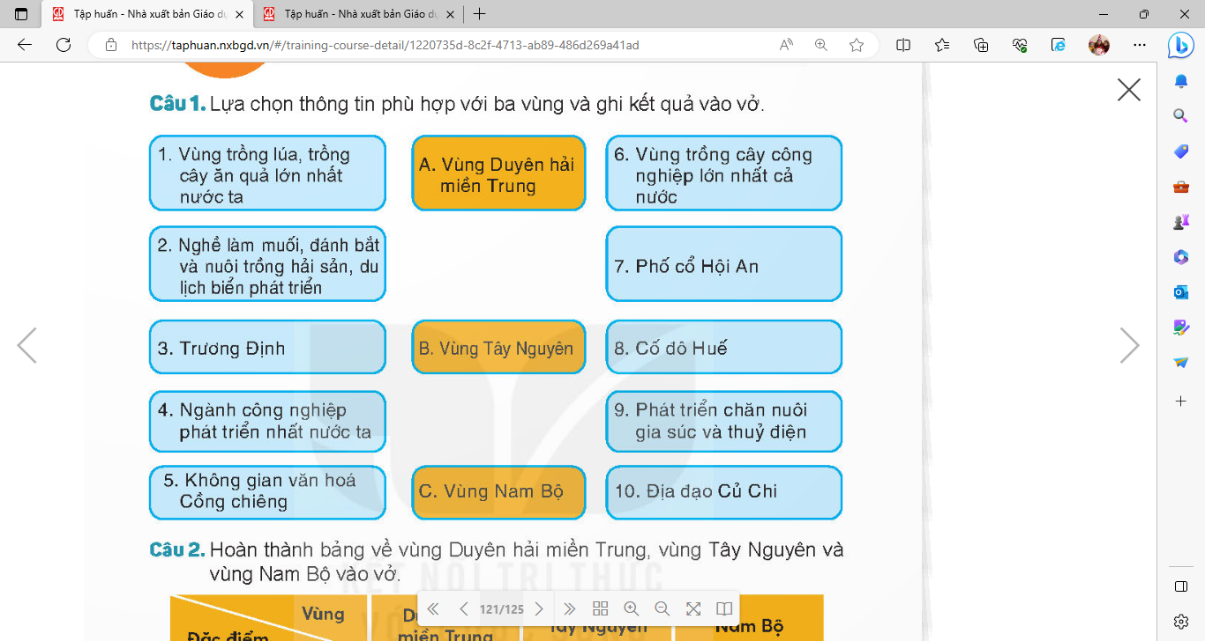  + Hoàn thành phiếu lựa chọn vào vở  - GV mời các nhóm đại diện lên chia sẻ.  - GV mời cả lớp cùng quan sát và đánh giá kết quả.  - GV nhận xét tuyên dương | - 1 HS đọc yêu cầu bài.  - Cả lớp sinh hoạt nhóm 4, cùng nhau thảo luận trả lời các câu hỏi.  A. – 2, 7, 8  B. – 5, 6, 9  C. – 1, 3, 4, 10  - Đại diện các nhóm lên chia sẻ.  - HS nhận xét nhóm bạn  - HS lắng nghe, rút kinh nghiệm
Hoạt động 2: Hoàn thành bảng về vùng Duyên hải miền Trung, vùng Tây Nguyên và vùng Nam bộ vào vở  - GV mời HS đọc yêu cầu bài  - GV cho HS làm bài theo cặp đôi vào phiếu.  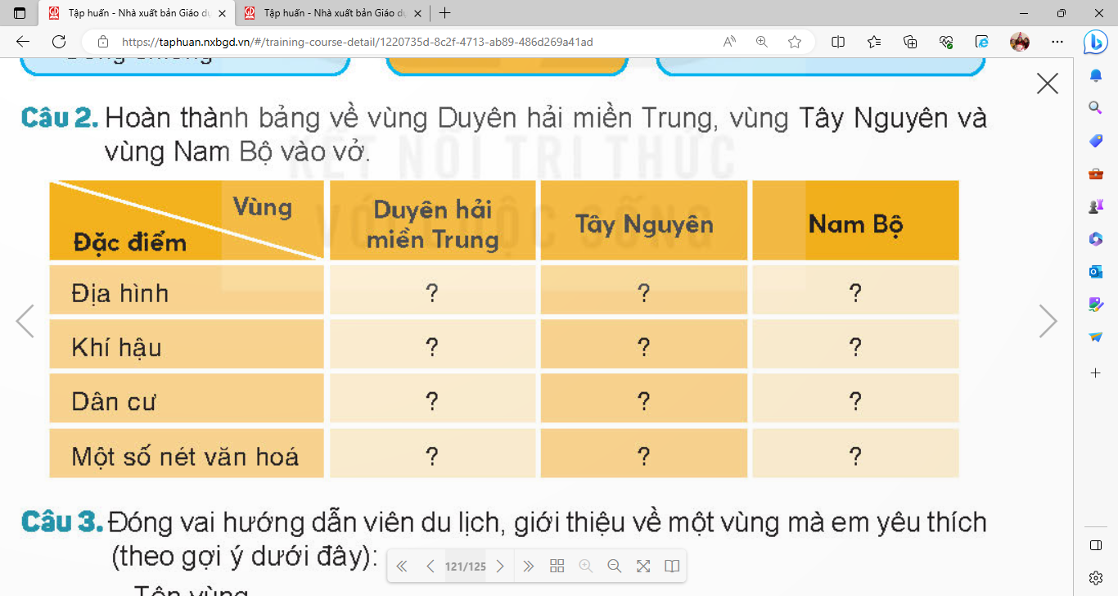  - GV mời đại diện cặp lên chia sẻ kết quả.  - GV mời HS nhận xét nhóm bạn, bổ sung.  - GV nhận xét, chốt bài. | - HS đọc yêu cầu bài  - HS làm bài theo cặp đôi  - Đại diện cặp lên chia sẻ kết quả.  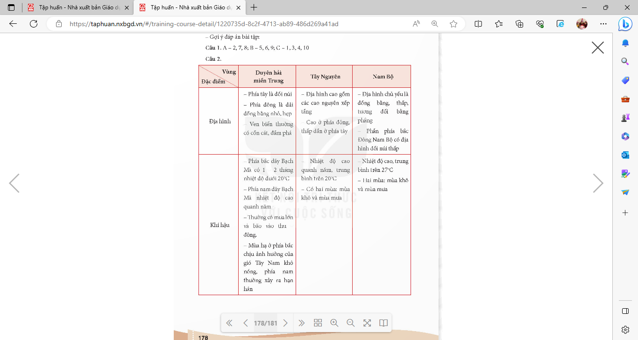  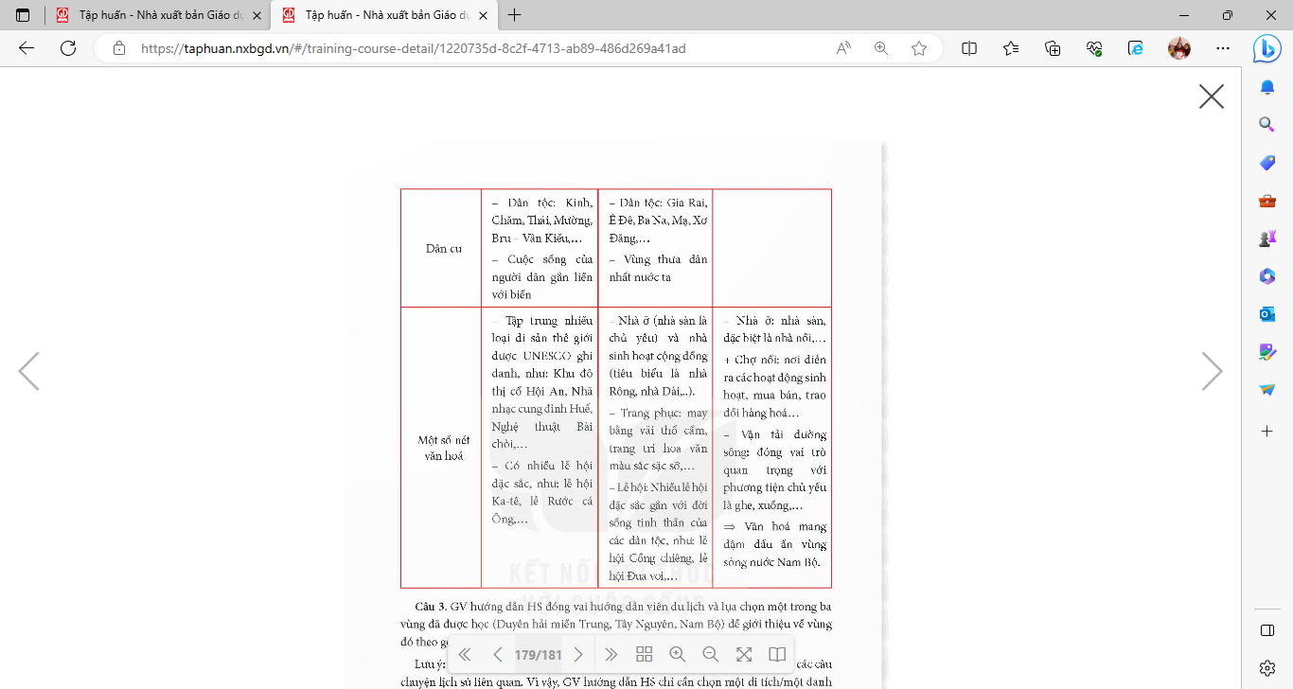  - HS nhận xét nhóm bạn, bổ sung.  - HS lắng nghe, rút kinh nghiệm.
Hoạt động 3: Đóng vai hướng dẫn viên du lịch, giới thiệu về một vùng mà em yêu thích (theo gợi ý dưới đây)  - Đóng vai hướng dẫn viên du lịch, giới thiệu về một vùng mà em yêu thích (theo gợi ý dưới đây):  + Tên vùng.  + Danh lam thắng cảnh, di tích lịch sử - văn hóa tiêu biểu.  + Câu chuyện lịch sử liên quan mà em thích.  + Chia sẻ cảm nghĩ của em về vùng đó.  - GV chia lớp thành 3 đội, mỗi đội cử đại diện lên chọn thẻ chữ về các địa danh. Chọn được thẻ chữ nào thì sẽ được xem video giới thiệu về địa danh đó. Sau đó cả đội thảo luận và cử đại diện thuyết minh về địa danh của đội mình. Đội nào có bài thuyết minh đúng, hay là đội thắng cuộc.  - GV mời HS nhóm lên chia sẻ những điều về địa danh đó.  - GV mời các nhóm nhận xét và đưa ra các câu hỏi vấn đáp thêm cho nhóm bạn.  - GV yêu cầu HS bình chọn nhóm có thuyết trình về địa phương mình hay nhất và ấn tượng nhất  - GV nhận xét, tuyên dương | - HS mang các sản phẩm nhóm mình đã chuẩn bị.  - HS tham gia thảo luận nhóm 6 và trả lời các câu hỏi gợi ý.  + Tên vùng là …..  + Danh lam thắng cảnh, di tích lịch sử…..  + Danh nhân lịch sử…..  + Một số nét văn hóa đặc sắc…..  + Cảm nghĩ của mình về vùng em đang sống….  - Các nhóm lên chia sẻ về địa danh đó.  - HS nhận xét và vấn đáp nhóm bạn.  - HS bình chọn nhóm có thuyết trình về địa phương mình hay nhất và ấn tượng nhất.  - HS lắng nghe.
4. Vận dụng trải nghiệm.5p  - GV yêu cầu HS về chia sẻ về các di tích lịch sử cho người thân nghe.  + HS hãy kể về các di tích lịch sử của địa phương mình cho người thân nghe  + Nhận xét kết quả các tổ, tuyên dương.  - Nhận xét sau tiết dạy, dặn dò về nhà. | - HS thực hiện về nhà kể cho người thân nghe.  - HS lắng nghe, rút kinh nghiệm.
IV. ĐIỀU CHỈNH SAU BÀI DẠY:
..............................................................................................................................
..............................................................................................................................
..............................................................................................................................
-----------------------------------------------------

Ngày soạn: 17/05/2024
Ngày giảng: Thứ sáu ngày 24 tháng 5 năm 2024
TIẾNG VIỆT
ÔN TẬP CUỐI HỌC KỲ II

I. YÊU CẦU CẦN ĐẠT.
- Nhận biết được câu chủ đề của đoạn văn, cấu trúc của văn bản. Viết được bài văn miêu tả con vật, miêu tả cây cối. Phát triển năng lực ngôn ngữ
- Tích cực học tập, tiếp thu kiến thức để thực hiện tốt nội dung bài học. Nâng cao kĩ năng tìm hiểu đặc điểm và câu chủ đề trong đoạn văn, vận dụng bài đọc vào thực tiễn. Phát triển năng lực giao tiếp trong trò chơi và hoạt động nhóm.
-Thông qua bài học, biết trân trọng nét riêng của mọi người trong cuộc sống. Có ý thức tự giác trong học tập, trò chơi và vận dụng. Biết giữ trật tự, lắng nghe và học tập nghiêm túc.
II. ĐỒ DÙNG DẠY HỌC.
1. Thiết bị: Máy tính, tivi
2. Đồ dùng:
- GV: BGĐT
- HS: SGK, VBT
III. HOẠT ĐỘNG DẠY HỌC.
Hoạt động của giáo viên | Hoạt động của học sinh
1. Hoạt động mở đầu:5’
Khởi động:  - GV cho HS nghe nhạc bài hát “Vườn cây của ba”.  https://youtu.be/Smg4C7E5rc8\  ?Qua bài hát con thấy vườn cây của ba có những cây gì?  - GV Nhận xét, tuyên dương.  - GV dựa vào bài hát để khởi động vào bài mới. | - HS lắng nghe.  - HS trả lời.
2. Luyện tập:25’
Bài 1. Trao đổi với bạn về loài cây em yêu thích.  - GV mời 1 HS đọc yêu cầu bài tập 1  ? Bài yêu cầu gì?  - GV yêu cầu HS thảo luận theo nhóm bàn  - GV có thể đưa gợi ý cho HS:  ? Loại cây em thích là cây gì?  ? Nó có đặc điểm như thế nào?  ? Em thích nó ở điểm gì?  - GV yêu cầu HS chia sẻ trước lớp.  - GV yêu cầu HS nhận xét, bổ sung  - GV nhận xét, bổ sung, tuyên dương. |  | - 1 HS đọc yêu cầu bài tập 1.  - HS trả lời.  - HS thảo luận nhóm bàn  - HS chia sẻ phần thảo luận của nhóm mình.  - HS nhận xét, bổ sung
Bài 2: Viết bài văn tả về loài cây có nhiều ở địa phương em  - GV mời HS đọc yêu cầu của bài.  ? Bài yêu cầu gì?  - GV yêu cầu HS viết bài.  - GV có thể hướng dẫn giúp đỡ HS còn yếu  - GV nhận xét, tuyên dương chung. |  | - 1 HS đọc yêu cầu bài tập 2.  - HS trả lời  - HS viết bài vào vở  + HS lắng nghe, rút kinh nghiệm.
Bài tập 3: Trao đổi bài làm với bạn để góp ý và chỉnh sửa bài cho nhau.  - GV mời HS đọc yêu cầu của bài.  ? Bìa tập yêu cầu gì?  - GV yêu cầu HS làm việc nhóm đôi  - GV mời HS chia sẻ bài trước lớp.  - GV thu vở nhận xét một số bài, nhận xét, sửa sai và tuyên dương học sinh.  - GV nhận xét, tuyên dương chung. |  | - 1 HS đọc yêu cầu bài tập 3.  - HS trả lời  - HS trao đổi bài với nhau  - HS chia sẻ bài trước lớp  + HS lắng nghe, rút kinh nghiệm.
4. Vận dụng trải nghiệm:5’
- GV yêu cầu HS về nhà đọc cho người thân nghe về bài văn của mình hoặc có thể viết 1 bài văn về loài cây mà em yêu thích và đọc cho người thân nghe.  - GV nhận xét tiết dạy.  - Dặn dò bài về nhà. | - HS tham gia để vận dụng kiến thức đã học vào thực tiễn.  - HS lắng nghe, rút kinh nghiệm.

IV. ĐIỀU CHỈNH SAU BÀI DẠY:
.................................................................................................................................
Hoạt động trải nghiệm
Tiết 105: Sinh hoạt lớp: CHIA SẺ YÊU THƯƠNG

I. YÊU CẦU CẦN ĐẠT
* Sơ kết tuần
- Giáo viên đánh giá tình hình học tập và nề nếp trong tuần 35 của học sinh.
- Học sinh nhận biết được nhược điểm trong tuần, trong năm học để rút kinh nghiệm phát huy.
- HS có ý thức thực hiện tốt những nội quy, nề nếp.
* Hoạt động trải nghiệm:
- HS xác định được những việc khó khăn mình đã gặp phải và cách khắc phục khó khăn để hoàn thành nhiệm vụ.
- HS chia sẻ về năng lực vượt khó và năng lực sáng tạo qua quá trình tự lực thực hiện nhiệm vụ được giao.
- Tự tin, mạnh dạn vượt qua khó khăn, sáng tạo hơn trong hoàn thành nhiệm vụ.
- HS đề xuất ý tưởng cho việc tham gia tổ chức buổi họp cha mẹ học sinh cuối năm học, tạo điều kiện kết nối gia đình và nhà trường; tạo cảm xúc tích cực đối với các cuộc họp cha mẹ học sinh nói chung.
- Cùng người thân lập kế hoạch trải nghiệm mùa hè của em.
II. ĐỒ DÙNG DẠY HỌC
- GV: Máy tính, máy chiếu, Kế hoạch bài dạy, bài giảng Power point.
- HS: SGK, vở ghi chép, vật dụng trang trí lớp: màu vẽ, giấy A4, bìa cứng...
III. HOẠT ĐỘNG DẠY HỌC
Hoạt động của giáo viên | Hoạt động của học sinh
1. Hoạt động khởi động: (5')  - GV cho học sinh kể về những điều em đã thực hiện đúng quy định.  + Nêu cảm nhận của em khi làm những việc đó.  - GV Nhận xét, tuyên dương.  - GV dẫn dắt vào bài mới.  2. Hoạt động tổng kết cuối tuần tuần:  Hoạt động 1: Hoạt động tổng kết tuần  - GV ổn định trật tự lớp học, tổng kết những hoạt động của tuần 35, đưa ra kế hoạch hoạt động hè  * Nhận xét những ưu điểm, tồn tại:  .............................................................  ............................................................. ............................................................. .............................................................  *Dự kiến các hoạt động hè:  ............................................................. ............................................................. ............................................................. .............................................................  - GV nhận xét về ý thức học tập của một số bạn trong lớp và tiến hành tuyên dương bạn có ý thức tốt, nhắc nhở bạn có ý thức chưa tốt.  3. Sinh hoạt theo chủ đề: Đề xuất ý tưởng cho buổi họp cha mẹ học sinh cuối năm  - GV đề nghị HS đưa ra các ý tưởng sao cho buổi họp phụ huynh được ấm áp, tình cảm. Thầy cô, người thân và HS đều có thể chia sẻ được với nhau nhưng cảm xúc của mình.  - GV đề nghị các nhóm ghi lại từng ý tưởng vào những tấm bìa, sau đó dán lên bảng để cả lớp cùng thảo luận, lựa chọn những ý tưởng khả thi, phù hợp với không gian và thời lượng buổi họp:  + Trang trí lớp học, thiết kế những thông điệp yêu thương ở khắp nơi và đặt ở từng chỗ ngồi;  + Trang trí tên chủ đề buổi họp cha mẹ HS - “Chia sẻ yêu thương" dán ngoài cửa lớp hoặc trên bảng;  + Viết và trang trí giấy mời họp;  + Viết lá thư cho người thần đặt ở ngăn bàn học của mình;  + Để xuất những câu hỏi, câu đỗ,... để người thân có thể chia sẻ về hoạt động trải nghiệm chung của gia đình;  + Chuẩn bị hoa quả, kẹo bánh liên hoan;  + Chuẩn bị một vài tiết mục văn nghệ, tiểu phẩm để chào mừng người thân đến trường.  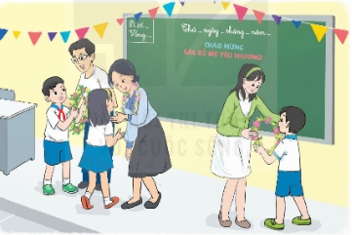  - GV yêu cầu mỗi nhóm nhận một việc, phân công công việc cho từng thành viên.  - GV đề nghị HS giữ bí mật về nội dung buổi họp.  - GV nhận xét, kết luận: Cùng nhau chuẩn bị cho buổi họp cha mẹ HS cũng là một trải nghiệm hạnh phúc, kết nối thầy cô, HS và gia đình.  - GV đề nghị HS về nhà cùng người thân lập kế hoạch trải nghiệm chi mùa hè theo gợi ý trong SGK tr.89, có thể mang theo đến buổi họp để cùng chia sẻ. 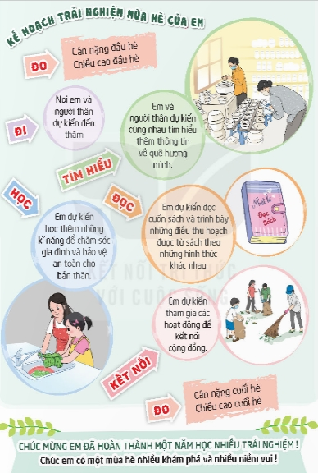  4. Vận dụng trải nghiệm: 5p  - GV nêu yêu cầu và hướng dẫn học sinh về nhà cùng với người thân:  + Thực hiện cùng người thân lập kế hoạch trải nghiệm mùa hè của em  - Nhận xét sau tiết dạy, dặn dò về nhà. | - HS lắng nghe.  - HS thi kể nối tiếp  - HS thực hiện chia sẻ trước lớp.  - HS chú ý lắng nghe  - HS lắng nghe  - HS thảo luận nhóm.  - HS thực hiện theo yêu cầu.  - HS thực hiện.  - HS lắng nghe, tiếp thu.  - HS thực hiện.  - Học sinh tiếp nhận thông tin và yêu cầu để về nhà ứng dụng với các thành viên trong gia đình.

